
日期： _______________________
系列： 耶稣是万主之主（四月——五月）
二年班，课堂五十

升天

学习重点：*耶稣是天堂之主。
＊在整个课程中重复这句子。

圣经故事：使徒行传 1:3-11。耶稣升天。

主要经文：以弗所书 1:20b：“上帝。。。，使他（基督）从死人中复活，并且在天上坐在自己的右边。”（新译本）

我们会帮助孩子理解：
- 升天的圣经故事。耶稣升到天堂，他是全天堂的主。
- 耶稣会以同样的方式回来带走那些相信并跟随他的人去到天堂和他永远在一起。
- 在等耶稣归来的时候，我们的目的是要领更多人跟随他。

我们会帮助孩子感觉：
- 兴奋，因耶稣是全天堂之主并且在将来的某一天回来把我们回去。
- 在这感激的星期天里向牧人们感恩。牧人们帮助孩子们相信耶稣并带领其他人归向他。

我们会帮助孩子实行：
- 为其他人做一个邀请以便他们能够认识耶稣，把它放在气球里发射。
- 整组人一起为牧人们做一张感谢卡片。卡片是感谢牧人们帮助他们准备好自己面对耶稣的归来。

课程指南

分站 | 页数 # | 活动心得 | 所需教材
小组  热身   | 3 | 孩子们将假期和主回去天堂联系起来。 | - 不同颜色的纸张  - 一些原子笔或铅笔  - 一些剪刀
大组  活动   | 4  7  7 – 9  9 – 11 | 综览  录像带呈献：视觉圣经：使徒行传1:3-11，Visual Bible International制作, Vol. 1, 1997。  物体教学：“耶稣是天堂之主”。主持人用一粒氦气球当作物体教学，示范耶稣是如何升上天堂的。气球上绑着一些手印，象征着众信徒也会和耶稣一起升到天堂。  布偶剧呈献：“请帮帮牧人们”  豆豆布偶的稿会介绍‘感激牧人’的日子。指引会派给孩子们。 | - “耶稣是万主之主”的记号  - 氦气球  - 绑氦气球的绳子或丝带  - 纸皇冠  - 剪下几双手的图形，贴在绳子或丝带上  - 豆豆布偶  - 即将在小组应用时间里要做的感谢卡片样本  - 录像带，视觉圣经：使徒行传1:3-11
小组  应用   | 4 – 5  13  6 | 为了想像耶稣会再次和他的跟随者回到天堂，孩子们把绑上纸手的氦气球放掉。  附录  金句学习：“种子金句”  从第49至51课所学的金句是约翰福音11:25-26，以提醒孩子们耶稣是生命之主，如果我们相信他，我们会有永生。 | - 在小组热身里所剪下的手  - 一些马克笔或蜡笔  - 印上花朵以制造一张感谢卡（请参阅附录）  - 胶带或胶水  - 每组一粒氦气球（应该准备多余的气球）  - 每粒气球绑上绳子或丝带  - 打孔机  - 印有教会名称，地址和联络号码的贴纸  - 49第49课所用的闪卡

小组热身: 15 分钟
目标: 对准正确的焦点! 建立关系及帮助新来的小朋友感觉到自然。进行一些学习预备活动以帮助你的小组对准课程的焦点。

所需教材：不同颜色的纸张、一些原子笔或铅笔、一些剪刀

孩子们将用他们的手进行一项活动，同时也要讨论以下的课题。叫孩子们在不同的颜色纸上印出他们的双手（或是一只手印两次）。之后叫他们把两个手印剪下来，稍后在小组应用时间里会用到。（牧人们也需要把他们的手印出来，同样的也需要把手印剪下来留待小组应用时间的时候用。）

选择：叫孩子们从印有手印的附录剪下两个手印。

当孩子们画和剪的时候，讨论以下的话题：

让我们来想像我们可以把你们的手的轮廓剪下来，并把它寄去一个特别的休假地方。无论你的手寄到哪里，那里就可能会成为你去度假的地方。你会把它寄去哪里呢？换句话说，你想去哪里度假呢？

当孩子们剪裁他们的手的时候，收集他们的答案。用以下的问题继续讨论：

为什么你要选择这地方呢？是因为那里的人呢还是你有什么事想在那边做的？还是因着那个地方而已？

帮助孩子们聆听彼此的答案，并且比较彼此其它的度假地方的构想。

在我们今天的圣经故事里，我们将会看见耶稣如何去到一个特别地方。在那个地方，耶稣现在是所有事情的管理者。我所说的是什么地方呢？是的，耶稣去了天堂。他是全天堂的管理者或是主。

当我们在这地球完成了我们的生命和上帝在我们身上的目的时，我们去到天堂会是什么样子的呢？我们要如何去到那边？我们想去那边是因为那是一个很棒的地方吗？我们想去那边是因为有谁在那边还是因为我们有什么事情要在那边做？

今天，我们会听见*耶稣是天堂之主。

大组：20 – 30 分钟
目标：帮助孩童遵守圣经的教导。用创意的方式呈献圣经的事迹。帮助孩童学习诠释所要传达的信息。

综览：

录像带呈献：视觉圣经：使徒行传1:3-11，Visual Bible International制作, Vol. 1, 1997。

物体教学：“耶稣是天堂之主”。主持人用一粒氦气球当作物体教学，示范耶稣是如何升上天堂的。气球上绑着一些手印，象征着众信徒也会和耶稣一起升到天堂。

布偶剧呈献：“请帮帮牧人们”
豆豆布偶的稿会介绍‘感激牧人’的日子。指引会派给孩子们，好让他们晓得如何向他们的牧人们展现他们的感激。

小组应用: 20-25 分钟
目标: 帮助孩子们找出圣经事迹在他们的生命中意义. 使用不同问题激发讨论但是不须被限制。让圣灵引导你。加入你的信仰经历中的个人例子。在你身上基督如何的运行将留给孩子们的生命不能磨灭的印象。

使用你的圣经! 孩子们需要学习如何寻找经文章节以及能够及时跟上正被读出来的经文。在课堂结束之前和他们有一段有素质的祷告时间。

评论问题：发生了什么事？
叫孩子们查阅他们的圣经：使徒行传1:3-11。

在耶稣的死亡和复活后，他一共向他的跟随者显现了多少天？（使徒行传1:3。他向他们显现并和他们谈论一共有四十天之久。）

为什么耶稣告诉门徒要在耶路撒冷等待？（使徒行传1:4-5。他们要等候接受父的应许，圣灵。）

当门徒接受了来自圣灵的能力后，他们要做什么？（使徒行传1:8。他们要为耶稣到地极，为他作见证人。）

请形容耶稣如何升到天堂。（使徒行传1:9-10。有一朵云把他藏起来接他到天堂。两个身穿白衣的人，天使出现。）

这段经文如何述说耶稣在将来的某一天会回来？（使徒行传1:11。他们怎样看他往天堂去（出现在云里面），他也要怎样回来。）

解说问题：这是什么意思？
叫孩子们从以弗所书1:20b找出今天的主要经文：

“上帝。。。使他（基督）从死人中复活，并且在天上坐在自己的右边。”

耶稣现在在哪里？（在天堂）你怎样知道这件事呢？（上帝的话语在这段经文是这样说的。）

当你得知*耶稣是天堂之主并赐给我们与他门徒相同的能力时，你有怎样的感想？你要用这能力做些什么？（为耶稣作见证就像他吩咐他的门徒那样。）

应用问题：这对我来说有什么意义？
两个应用活动是用小组热身的手印，叫孩子们在手印上写字。

所需教材：
- 在小组热身里所剪下的手
- 一些马克笔或蜡笔
- 印上花朵以制造一张感谢卡（请参阅附录）
- 胶带或胶水
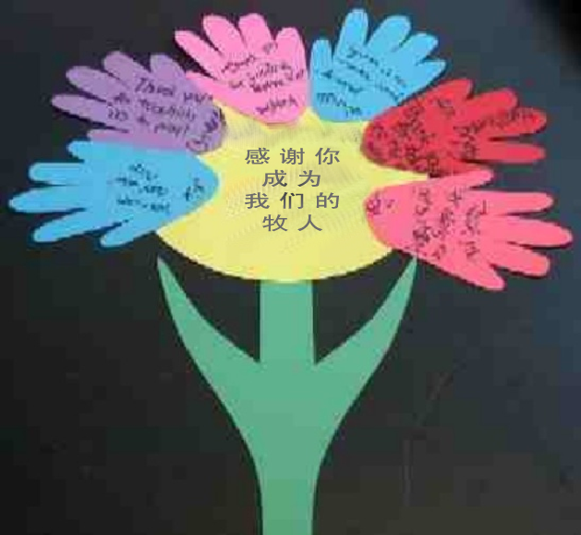
- 每组一粒氦气球（应该准备多余的气球）
- 每粒气球绑上绳子或丝带
- 打孔机
- 印有教会名称，地址和联络号码的贴纸

让孩子们以组合方式先为牧人制造一张感谢卡。孩子们在他们的手印上写上他们的名字，并完成以下的句子：“感谢你。。。”

当孩子们完成了这部分后，叫他们把他们的纸手用胶水粘在花朵的脸上。
牧人们，虽然这张卡片是送给你们的，但是你们可能需要帮助孩子们想一些事情是他们感恩的，在他们和你一起学习的经验中。

金句学习：5分钟
目的：帮助孩子背诵及熟悉经文。使用有创意的方法帮助孩子享受在小组中的金句学习。

所需教材：第49课所用的闪卡

金句：约翰福音11:25-26：“耶稣说：“我就是复活和生命；信我的人，虽然死了，也要活着。所有活着又信我的人，必定永远不死，你信这话吗？””

金句呈献：“种子金句”
问有哪一个自愿者能够背诵约翰福音11:25-26。给那个孩子一个热烈的喝彩声因着他能够背诵这金句。现在问看看有谁能够排列闪卡。同样地，也给这个孩子一个喝彩声。让每一个人背诵金句。继续问自愿者以便把这金句加强进入他们的“心”里。当差不多的人或是所有人都自愿背诵金句了，进入第二个活动。
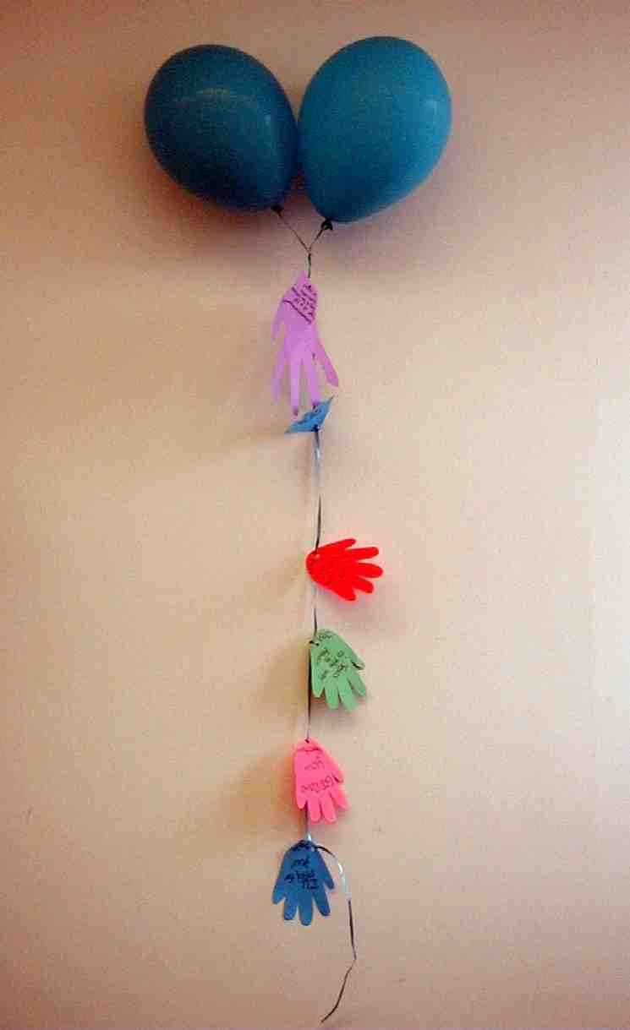
第二个活动是复习圣经里面最重要的真理，那就是耶稣吩咐我们作他的见证人直到他再来把我们接去天堂为止。叫孩子们在他们的手印签上他们的名字。之后叫孩子们写下一些东西是他们能够向其他人述说耶稣的。比如说：“耶稣爱你”、“耶稣想要和你做朋友”、“今天就来认识他”等等。

牧人们，把印有你教会名称、地址和联络号码的贴纸粘在你所剪下的手上。这资料将有助于任何拾到这粒气球的人能够联络你的教会如果他们有兴趣来探访你的教会。

在纸手上打洞，把它绑在气球上的丝带。不过，要小心，不要让气球过重，因为绑太多手在球上会令气球的重量加重。需要准备多余的气球。

在作了结束祷告后，让孩子们去到课室外面放气球。

结束祷告：
结束祷告应该包括孩子们个人的祷告事项：为他们那些还未认识耶稣的朋友们和家人祷告。孩子们也可以献上感恩，因他们可以在这组有学习的经历。
特别注意：

牧人们，我们衷心感谢你们爱这些孩子们以及带领他们去到耶稣那边。希望在这感激的日子里，你们都感受到那份温暖。你们为孩子们带来了不同的生命！

大组呈献

举起写有“耶稣是万主之主”的符号。然后说：

我们在“耶稣是万主之主”的系列里。今天我们会看见他是天堂之主。

上帝在他的话语，使徒行传1:3-11这样说。（念出这段经文。）

录像带
播放影片，视觉圣经：使徒行传1:3-11。影片完毕后，以物体教学“耶稣是天堂之主”继续课堂。随着介绍‘感激牧人节’后，会呈献一份豆豆布偶的稿。指引已派给孩子们让他们晓得要怎样感激他们的牧人们。

“耶稣是天堂之主”
物体教学

所需教材：
        - 氦气球
- 绑氦气球的绳子或丝带
- 剪下几双手的图形，贴在绳子或丝带上
- 三或四个来自小组热身的纸手
- 彩色笔

大组主持人念出以弗所说1:20b：

“上帝。。。使他（基督）从死人中复活，并且在天上坐在自己的右边。”

拿着绑在气球上的绳子，当你讨论以下的话题时，在气球上画一顶皇冠：

当耶稣上到十字架为我们的罪死，他已完成了他天父上帝给他的任务。耶稣从死里复活让人们看见他为我们赢得了胜利。他向很多人显现以便他们知道他已复活。现在任何相信耶稣的人在耶稣里都会有永生，他们知道耶稣是他们的王。

耶稣从复活节复活了四十天之后，他升到天堂去。他就像这升到天花板的气球一样。耶稣浮上去天空，不见了。

让气球升起不过却到达一个你的手还可以捉到绳子的地方。

他去了哪里？耶稣在天堂里。那是一个和这世界不同的地方。天堂是一个千万个天使、天堂活物和上帝住的地方。天堂是一个完全喜乐和好玩的地方。那是一个每个人都认识和互相喜欢的地方。每个在那里的人都有一个重要的目的。在他们所做的一切事情里面，他们会献上感恩给上帝，他就在天堂的正中央。每个在天堂的人都向耶稣感恩因他是天堂的王，但却去到地球为我们献上了他自己的生命以便我们能够和他住在天堂里。天堂比我们在这地球所看见过的任何一个地方更加漂亮，她也比我们去过的任何度假地方更好玩。

当耶稣升上天堂后，两个天使向门徒显现，并告诉他们耶稣会以他现在离开的同样方式再回来。从其它的圣经节我们看见当耶稣归来时，每一个人都能够看见他。

把气球拉下来。

在末了的时候，耶稣，天堂之王，会回来并把所有还活着和相信他是他们救主的人们带回天堂。那么那些死了的人们怎么办呢？他们也会在那里。他们会随着耶稣在一个新的、完全的身体里回来。所有在那个时候生活的人都会改变，拥有完全的身体。在天堂没有人会再生病或是有不舒服的感觉；相反的，我们会有一段非常棒的时间做我们很喜欢做的事情，就是把荣耀归于上帝。所有这样的事情会发生在一个新天新地的地方。

用一些在小组热身时间里所做的手带出以下：

我把那些代表你们每一个人的手都绑在气球上以提醒我们耶稣。耶稣会从天堂回来，把我们永远的带去天堂。我们会跟随他进入天堂。那是不是很好玩呢？如果我们在他回来之前死了，我们在末后的一天依然会和他在那里，我们会和他在云中一起回来。

当你在气球的绳子上绑了几只手后，放掉气球。

如果天堂是这么的美好，而且我们要面对面见上帝和见天堂之王耶稣，为什么我们不现在就去天堂呢？为什么上帝不让我们现在就去那边？

上帝有一个非常重要的目的给在这地球上的我们。上帝要我们告诉其他人有关上帝有多爱他们，并且要永远与他们同在。他要我们帮助其他人相信耶稣是他们的救主。我们留在这里只是要显示上帝对其他人的爱，并帮助其他人相信耶稣。

在今天的小组里，你们将做一粒这样的气球，把你们的手印绑在绳子上。你们全组人会去到外面放掉你们的气球，并为着那些不认识耶稣以及不认识耶稣的爱的人祷告。每一个手印都写有你们自己的名字，以及一样事情是你们想其他人认识耶稣的。比如：你们可以写：“耶稣爱你”、“耶稣想成为你的朋友”或是“请联络我们的教会，告诉我们你找到这粒气球。”。

牧人们：剪下你们自己的手印，并把一张印有你教会名称、地址和联络号码的贴纸贴在手印上。

当你释放你的气球并替人们祷告时，那会提醒你的组耶稣是怎样回去天堂，以及在将来的某一天是怎样为我们回来的。我们见他的时候要带越多人越好。

今天我们要记得并且要每一个人知道：*耶稣是天堂之主。

继续布偶剧剧本。

“请帮帮牧人们”
布偶剧呈献结论

老师： 有没有任何的疑问？

豆豆： （进场）老师，我有疑问。

老师： 嗨，豆豆。你有什么疑问？

豆豆： 你想做什么？想把飞机撞下来吗？

老师： 不是的，豆豆。我不认为我们会把飞机撞下来。这些气球提醒我们耶稣升到天堂去。直到他回来之前，我们要向其他人述说耶稣。

豆豆： 透过把飞机撞下来吗？

老师： 不是，不要再讲飞机了。这些气球有些可能会降落在很远的地方，可能有些人会读到我们为耶稣作的见证，他们可能还会联络我们。

豆豆： 你是说这些小孩子真的可以帮助其他人认识耶稣，只单单送出有他们手印的气球？

老师： 谁知道呢？它应该可以给予少少的帮助。我知道什么才是帮助最大。那是当我们与我们的朋友们和一些和我们很亲近的人们谈论上帝在我们的生命所给予的帮助，就是藉着赐下他的独生子，耶稣给我们。

豆豆： 是的，我们大家都知道。我们的牧人们总是帮助我们知道认识耶稣和邀请其他人认识耶稣的重要性。

老师： 我们的牧人们都很厉害，对不对？

豆豆： 他们当然是啊，因为他们拥有像我这样厉害的小孩子们啊！牧人们，对不对啊？

老师： 随便你怎样说吧，豆豆。让我们做这个。让牧人们看看我们又多感激他们。

豆豆： 我们要做什么？把气球绑在牧人们身上，放他们走吗？

老师： 我想要你做另一样手工劳作，用之前你所剪下来的手印做的。我们有一张特别的卡片要送给每一组的每一个牧人。那张卡片是用我们的手所做成的花朵。（向观众展示卡片的样本。）

豆豆： 哇！那看起来好漂亮哟。

老师： 是的，没错。我们要你们每一个人在你们的手印上写上自己的名字。之后，完成这句子：“感谢你。。。”

豆豆： 是什么意思呢？

老师： 比如说，你想在你的手上写“豆豆”，之后你也可以写：“感谢你教导我有关耶稣。”

豆豆： 我可以写：“感谢你，老师，因为给我糖果”吗？

老师： 等一等。我没有给你糖果啊！

豆豆： 是还没有，是你还没有给。可以给我一些糖果吗？

老师： 豆豆，那个我们等下才讲。孩子们，我们要你们感谢你们的牧人们，因他们帮助你们学习更多有关上帝的事情。年纪较小的孩子们可以用画图来代替文字。

当你们在你们的纸手上写下或画好之后，你们要将你们的手粘在卡片的四周。牧人们之后可以把花朵卡片带回家。

豆豆： 我们的手印是要那样做的吗？我还以为我们应该把手放在气球上并让它升上天空把飞机撞下来。

老师： 每个孩子都剪下两个手印，记得吗？一个是给牧人们的卡片的，另一个是放在气球上的。

豆豆： 听起来很棒哦！我们有很多东西要做了。开始吧！

老师： 豆豆，等一下。我们应该先作结束祷告。

豆豆： 好的。

老师： 亲爱的上帝，感谢你差派耶稣来到地球为我们的罪死。感谢你，他从死里复活，现在*耶稣是天堂之主。也感谢你赐给我们牧人们，他们做了很多东西帮助我们更多认识耶稣。帮助孩子们做好他们的工作以展示他们对牧人们的感激。奉主耶稣的名祷告。阿们。

第50课

小组热身
- 不同颜色的纸张
- 一些原子笔或铅笔
- 一些剪刀

大组
- 耶稣是万主之主”的符号
- 氦气球
- 绑氦气球的绳子或丝带
- 纸皇冠
- 剪下几双手的图形，贴在绳子或丝带上
- 豆豆布偶
- 即将在小组应用时间里要做的感谢卡片样本
- 录像带，视觉圣经：使徒行传1:3-11

小组应用
- 在小组热身里所剪下的手
- 一些马克笔或蜡笔
- 印上花朵以制造一张感谢卡（请参阅附录）
- 胶带或胶水
- 每组一粒氦气球（应该准备多余的气球）
- 每粒气球绑上绳子或丝带
- 打孔机
- 印有教会名称，地址和联络号码的贴纸

学习金句
- 第49课所用的闪卡

感谢你
成为
我们的
牧人.

